Περιλήψεις εισηγήσεων της ημερίδας

- Αντιμετώπιση οξείας αλλεργικής αντίδρασης και ασθματικού παροξυσμού στην καθημερινότητα
Βαρβάρα Μπουτοπούλου
Νοσηλεύτρια ΠΕ, MSc, PhD, RN
Παιδοαλλεργιολογική & Παιδοπνευμονολογική Μονάδα Γ΄ Παιδιατρικής Κλινικής ΠΓΝ Αττικόν
ΟΞΕΙΑ ΑΛΛΕΡΓΙΚΗ ΑΝΤΙΔΡΑΣΗ ΜΕΤΑ ΑΠΟ ΒΡΩΣΗ ΤΡΟΦΗΣ
Η τροφική αλλεργία (ΤΑ) είναι μία σοβαρή και δυνητικά απειλητική για τη ζωή κατάσταση, της οποίας η συχνότητα φαίνεται να αυξάνει τις τελευταίες δεκαετίες. Το ποσοστό της ΤΑ στην παιδική ηλικία κυμαίνεται μεταξύ 4-6%. Τα πιο συχνά τροφικά αλλεργιογόνα της βρεφικής και παιδικής ηλικίας είναι το αβγό, γάλα αγελάδος (περιλαμβανομένων και των προϊόντων του), φιστίκι, ψάρι, ξηροί καρποί, σιτάρι και σόγια.
Η αναφυλαξία αποτελεί τον πλέον σοβαρό τύπο αλλεργικής αντίδρασης. Είναι δυνητικά θανατηφόρος και απαιτεί επείγουσα αντιμετώπιση. Το αναφυλακτικό επεισόδιο μπορεί να ξεκινήσει και να εξελιχθεί πλήρως μέσα σε λίγα λεπτά από την επαφή με τον υπεύθυνο παράγοντα. Η αποφυγή των υπεύθυνων αλλεργιογόνων και η αντιμετώπιση ανεπιθύμητων αλλεργικών εκδηλώσεων αποτελούν τους βασικούς άξονες διαχείρισης των αλλεργικών αντιδράσεων.
Τα συμπτώματα της αναφυλαξίας μπορεί να είναι
- Κνησμός (φαγούρα) στο κεφάλι, τις παλάμες, τα πέλματα, αιφνίδια ερυθρότητα στο πρόσωπο, «πετάλες» στο δέρμα που μπορεί να συρρέουν, οίδημα (πρήξιμο) στα βλέφαρα, τα χείλη ή και αλλού
- Ωχρότητα, μπορεί και κυάνωση, ζάλη, αίσθημα λιποθυμίας, υπόταση, ταχυκαρδία, μέχρι και απώλεια των αισθήσεων
- Ναυτία, πόνος στη κοιλιά/κράμπες, έμετοι, διάρροια
- Βραχνάδα στη φωνή, θόρυβος στην αναπνοή, δύσπνοια, αίσθημα σφιξίματος στο λαιμό, βήχας, πόνος στο στήθος, δυσφορία, δυσκολία στην κατάποση, φαγούρα (γαργάλημα) στο στόμα και το φάρυγγα, «αίσθημα ξένου σώματος» στο λαιμό, μπούκωμα στη μύτη, μπορεί και καταρροή
- Αίσθημα άγχους, πανικού.
- Συνηθέστερες είναι οι εκδηλώσεις από το δέρμα, αν και δεν παρατηρούνται πάντοτε, ιδιαίτερα όταν τα αλλεργιογόνα είναι τροφές ή δηλητήριο εντόμων (σφήκα, μέλισσα).
- Τα παιδιά με άσθμα που εκδηλώνουν αναφυλαξία, έχουν αυξημένες πιθανότητες να την εκδηλώσουν με σοβαρότερη εικόνα.
- Τα πιο επικίνδυνα συμπτώματα είναι η υπόταση (χαμηλή αρτηριακή πίεση), η δυσκολία στην αναπνοή και η απώλεια της συνείδησης (το παιδί δεν επικοινωνεί με το περιβάλλον).
Εάν υπάρχει κάποιο από αυτά, ιδιαίτερα μετά από λήψη τροφής, φαρμάκου ή μετά από τσίμπημα εντόμου:
- μη χάσετε την ψυχραιμία σας
- εφαρμόστε με ακρίβεια τα βήματα που ήδη τα γνωρίζετε.
- Αναζητήστε αμέσως ιατρική βοήθεια, μην περιμένετε να δείτε αν τα συμπτώματα θα καλυτερεύσουν ή χειροτερέψουν.
Γι αυτό, διαβάσετε με προσοχή τις οδηγίες που κρατάτε στο χέρι σας τώρα, πριν χρειαστεί να τις εφαρμόσετε. Ότι δεν κατανοείτε, μη διστάσετε να μας ρωτήσετε ώστε να σας γίνει απολύτως σαφές.

Ποιές ενέργειες πρέπει να γίνουν άμεσα;
Σε περίπτωση αναφυλαξίας πρέπει να χορηγηθεί άμεσα ενδομυϊκά ένεση αδρεναλίνης.
- Να έχετε πάντα μαζί σας το σκεύασμα ενέσιμης αδρεναλίνης που είναι έτοιμο για χρήση σε προγεμισμένη αυτοενέσιμη σύριγγα. Να γνωρίζετε τον τρόπο και τον κατάλληλο χρόνο χρήσης της. Ιδανικά, πρέπει να έχετε μαζί σας και δεύτερη ένεση. Ανανεώνετε πάντα το σκεύασμα μετά τη λήξη του.
- Αναζητήστε άμεσα ιατρική βοήθεια με την έναρξη του επεισοδίου. Όσο πιο έγκαιρα αντιμετωπιστεί, τόσο λιγότερο επικίνδυνη θα είναι η αντίδραση.

Οδηγίες χρήσης αυτοχορηγούμενης προγεμισμένης σύριγγας αδρεναλίνης (ANAPEN)

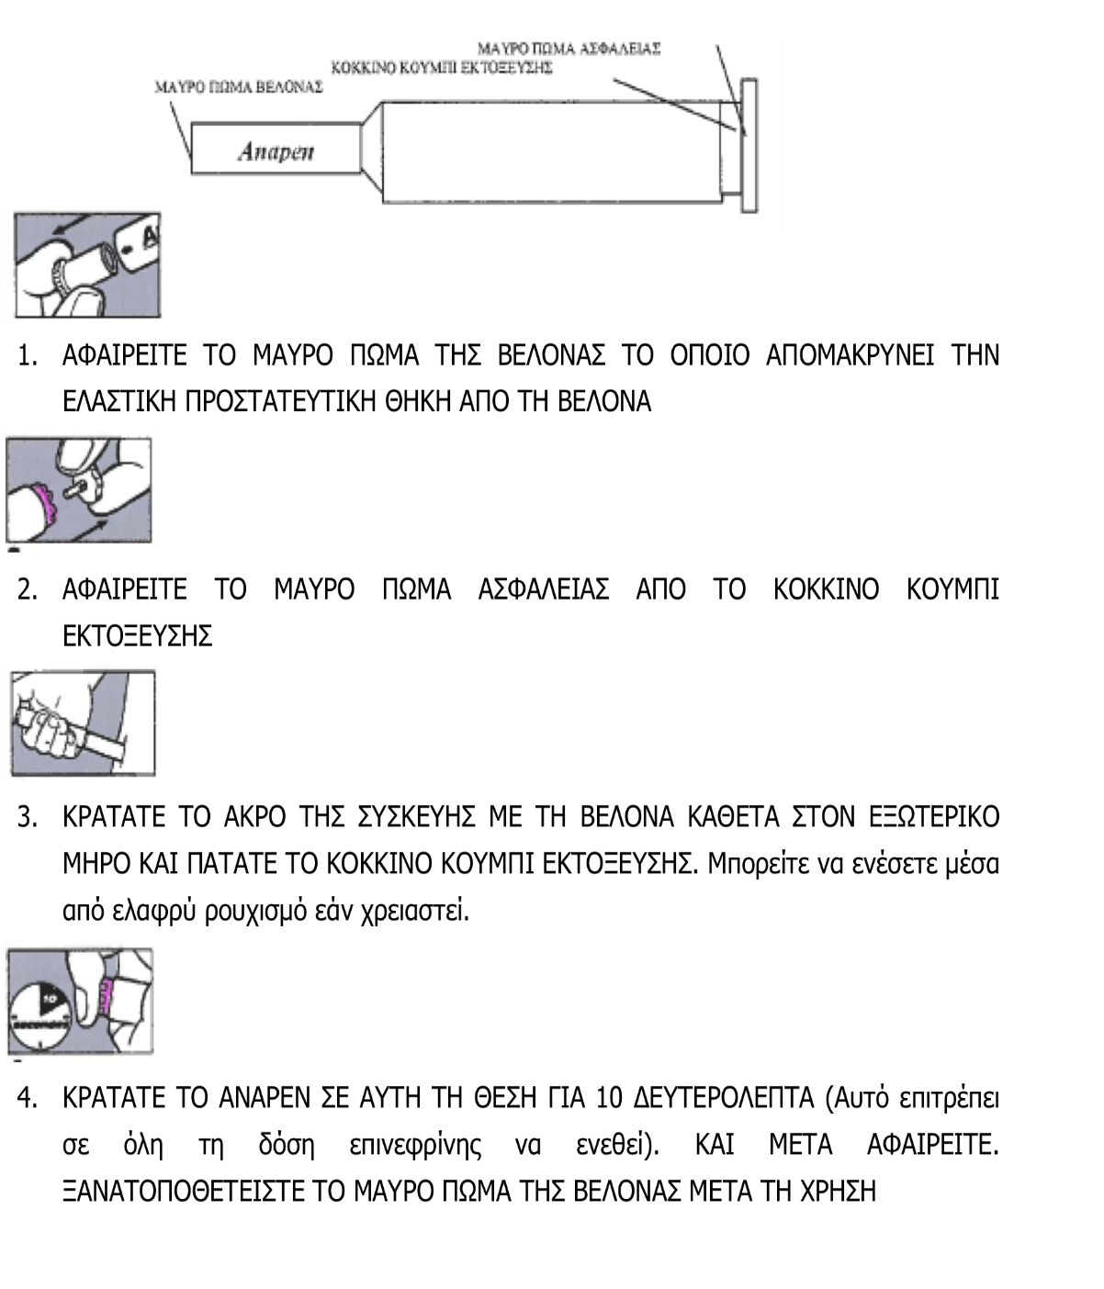

ΑΝΤΙΜΕΤΩΠΙΣΗ ΑΣΘΜΑΤΙΚΟΥ ΠΑΡΟΞΥΣΜΟΥ
Το άσθμα (ετυμολογικά από το ρήμα άω που σημαίνει φυσώ) είναι το συχνότερο χρόνιο νόσημα στην παιδική ηλικία. Στη χώρα μας το ποσοστό των παιδιών με ενεργό άσθμα φαίνεται ότι αγγίζει το 10%, ποσοστό που είναι τετραπλάσιο σε σχέση με τις καταγραφές προηγούμενων δεκαετιών. Τα επεισόδια ασθματικών παροξυσμών αποτελούν μία από τις κύριες αιτίες προσέλευσης στα παιδιατρικά νοσοκομεία, απουσιών από το σχολείο, ενώ αρκετές φορές απαιτείται νοσηλεία για περαιτέρω αντιμετώπιση. Σπάνια το επεισόδιο μπορεί να είναι απειλητικό για τη ζωή του παιδιού στην Ελλάδα.
Το άσθμα είναι μία χρόνια φλεγμονώδης νόσος των πνευμόνων η οποία χαρακτηρίζεται από απόφραξη των αεραγωγών, βρογχική υπεραπαντητικότητα και υποκείμενη φλεγμονή. Η απόφραξη των αεραγωγών που οδηγεί σε περιορισμό της ροής του αέρα, οφείλεται στο σπασμό των μυϊκών ινών του τοιχώματος των αεραγωγών, του οιδήματος του βλεννογόνου και της συσσώρευσης παχύρευστων βλεννών και άλλων εκκριμάτων στον αυλό.
Ως ασθματικός παροξυσμός ορίζεται η οξεία έναρξη των συμπτωμάτων της φλεγμονής των αεραγωγών που προβάλλουν με συριγμό, βήχα, παράταση εκπνοής και πόνο στο στήθος εξαιτίας κάποιου εκλυτικού αίτιου (ιώσεις του αναπνευστικού, άσκηση, ερεθιστικές ουσίες) ή έκθεσης σε αλλεργιογόνα.
Το φάρμακο αντιμετώπισης του ασθματικού παροξυσμού είναι η εισπνεόμενη σαλβουταμόλη (Aerolin). Στην παιδική ηλικία η χορήγηση εισπνεόμενων φαρμάκων γίνεται με τη χρήση ειδικών αεροθαλάμων (με προσωπίδα για μικρότερα παιδιά < 5 ετών και με επιστόμιο για τα μεγαλύτερα) για τη βέλτιστη εναπόθεση του φαρμάκου στον πνεύμονα.

- Εμβολιασμοί στα παιδιά και τους εφήβους
Βασιλική Παπαευαγγελου
Καθηγήτρια Παιδιατρικής Λοιμωξιολογίας Πανεπιστημίου Αθηνών,
Διευθύντρια Γ΄ Παιδιατρικής Κλινικής
Η ενεργητική ανοσοποίηση του πληθυσμού αδιαμφισβήτητα αποτελεί ένα από τα σημαντικότερα επιτεύγματα του 20ου αιώνα. Ο μαζικός εμβολιασμός είχε σαν αποτέλεσμα την τροποποίηση της επιδημιολογίας πολλών σοβαρών λοιμωδών νοσημάτων, όπως είναι η ευλογιά, η πολιομυελίτιδα, ο τέτανος, η ιλαρά, η ερυθρά, η ηπατίτιδα Β. Για παράδειγμα, η εφαρμογή μαζικού εμβολιασμού έναντι της ιλαράς έχει μειώσει σημαντικά την θνητότητα παγκοσμίως. Ο μαζικός εμβολιασμός έχει εξαφανίσει ή σχεδόν εξαλείψει άλλα λοιμώδη νοσήματα (ευλογιά, διφθερίτιδα, πολιομυελίτιδα). Τα εμβόλια προσφέρουν αποτελεσματική και μακριάς διάρκεια προφύλαξη με μικρό κόστος σε σχέση με όφελος. Τα εμβόλια όμως είναι «θύματα» της επιτυχίας τους. Η «εξαφάνιση» από το δυτικό κόσμο πολλών από τα λοιμώδη νοσήματα που προλαμβάνονται από τον εμβολιασμό (πχ πολιομυελίτιδα) καθώς και η αύξηση των εμβολίων που χορηγούμε σήμερα στα παιδιά έκαναν τους νέους γονείς να αμφισβητούν την ασφάλεια αλλά και τη χρησιμότητα τους. Το Εθνικό πρόγραμμα εμβολιασμών ανανεώνεται κάθε 2 έτη με βάση τα νέα επιδημιολογικά δεδομένα της χώρας μας.
Τονίζεται η ανάγκη αντιγριπικού εμβολιασμού των παιδιών και ενηλίκων που ανήκουν σε ομάδες υψηλού κινδύνου, καθώς επίσης και του συνόλου του ιατρονοσηλευτικού προσωπικού με στόχο τη προφύλαξη των ευπαθών ομάδων.

- Μαθαίνοντας για την επιληψία
Αργύρης Ντινόπουλος
Αναπληρωτής Καθηγητής Παιδονευρολογίας Γ΄ Παιδιατρικής Κλινικής Πανεπιστημίου Αθηνών
Η επιληψία αποτελεί μια ασθένεια γνωστή από τα αρχαία χρόνια. Παρόλο που ο Ιπποκράτης (450 π.Χ.) στο βιβλίο του «Περί θείας νόσου» την χαρακτήρισε ως εγκεφαλικό νόσημα, κατάλοιπα δοξασιών που τη συνδέουν με υπερφυσικά φαινόμενα, επιβιώνουν ακόμα και σήμερα και συμβάλλουν στον κοινωνικό στιγματισμό της ασθένειας. «Η επιληψία αποτελεί εγκεφαλική διαταραχή που χαρακτηρίζεται από μια διαρκή προδιάθεση για παραγωγή επιληπτικών κρίσεων, καθώς και από τις νευροβιολογικές, γνωστικές, ψυχολογικές και κοινωνικές συνέπειες που αυτή επιφέρει. Ο ορισμός της επιληψίας απαιτεί το συμβάν τουλάχιστον 2 επιληπτικών κρίσεων» (International League Against Epilepsy-ILAE,2005). Η επίπτωση είναι 0.5-1% του παιδικού πληθυσμού, ενώ είναι μεγαλύτερη σε ειδικές ομάδες, όπως σε παιδιά με διανοητική υστέρηση (10-15%), εγκεφαλική παράλυση (10-20%) και αυτισμό (8%). Σε ποσοστό περίπου 75% η παιδική επιληψία οφείλεται σε ιδιοπαθή αίτια, συμβαίνει σε φυσιολογικά παιδιά, ενώ συνήθως αυτά ενηλικιώνονται χωρίς να παρουσιάζουν πλέον επιληπτικές κρίσεις. Επιπλέον, οι σπασμοί αποτελούν την πιο συχνή νευρολογική διαταραχή στην παιδική ηλικία.. Χαρακτηριστικά αναφέρεται πως 4-10% των παιδιών θα εκδηλώσουν ένα επεισόδιο σπασμών μέχρι την ηλικία των 16 ετών. Οι επιληπτικές κρίσεις διαχωρίζονται σε γενικευμένες (γενικευμένες τονικοκλονικές, ατονικές, μυοκλονίες, αφαιρέσεις) και εστιακές (απλές, σύνθετες, εστιακές με δευτεροπαθή γενίκευση). Η αντιμετώπιση της επιληψίας και της επιληπτικής κρίσης πραγματοποιείται βάσει διεθνών οδηγιών, επιβάλλει συστηματική παρακολούθηση και εναπόκειται στο θεράποντα παιδονευρολόγο κα την ομάδα του.
Η σωστή ενημέρωση της κοινότητας και των επιστημόνων υγείας, ώστε να κατανοήσουν και να θέσουν στη σωστή του διάσταση το παροξυσμικό, «σεισμικό» φαινόμενο της επιληπτικής κρίσης, να αναγνωρίσουν διάφορους τύπους σπασμών, να αναλογιστούν τα προβλήματα που μπορεί να προκύπτουν στην καθημερινότητα και το σχολείο και να είναι σε θέση να αντιμετωπίσουν επείγουσες καταστάσεις χορηγώντας τις Α’ βοήθειες, αποτελεί το μέσο διασφάλισης της σωματικής και ψυχικής υγείας των παιδιών μας.

- Τεχνολογία και Συμπεριφορές Υψηλού Κινδύνου – Εθισμός στο Διαδίκτυο
Άρτεμις Τσίτσικα
Επίκ. Καθηγήτρια Παιδιατρικής-Εφηβικής Ιατρικής
Επιστημονική Υπεύθυνος Μονάδας Εφηβικής Υγείας (Μ.Ε.Υ)
Β΄ Παιδιατρική Κλινική Πανεπιστημίου Αθηνών
Νοσοκομείο Παίδων «Π. & Α. Κυριακού»
Ρέα Δουμανά
MSc Κλινική Ψυχολόγος-Σύμβουλος Ψυχικής Υγείας
Επιστημονική Συνεργάτης Μονάδας Εφηβικής Υγείας (Μ.Ε.Υ)
Β΄ Παιδιατρική Κλινική Πανεπιστημίου Αθηνών
Νοσοκομείο Παίδων «Π. & Α. Κυριακού»
Ζούμε στην εποχή της τεχνολογίας και της πληροφορίας. Το διαδίκτυο προσφέρει σημαντικές δυνατότητες για ενημέρωση, ψυχαγωγία, εκπαίδευση, επικοινωνία. Ο ηλεκτρονικός υπολογιστής και οι φορητές συσκευές αποτελούν χρήσιμα και συναρπαστικά εργαλεία για όλη την οικογένεια. Ωστόσο, η υπερβολή στη χρήση μπορεί να οδηγήσει σε ακραίες συμπεριφορές, ενώ- όπως και στον φυσικό κόσμο- υπάρχουν “παγίδες” που απαιτούν προσοχή, ενημέρωση και σωστό χειρισμό.
Τα παραπάνω αποκτούν ιδιαίτερη σημασία στην παιδική και εφηβική ηλικία, με δεδομένη την ευαλωτότητα των ανηλίκων στην υπερβολή, τον πειραματισμό και την έλλειψη διαδικασίας «φιλτραρίσματος» των ερεθισμάτων. Η γονεϊκή επικοινωνία, η σχέση παιδιού-γονέα, η δυνατότητα συζήτησης όταν προκύψει δυσκολία, αποτελούν τη βάση για να εξασφαλιστούν όρια και ορθή χρήση.
Η Μονάδα Εφηβικής Υγείας (Μ.Ε.Υ.) της Β΄ Παιδιατρικής Κλινικής του Πανεπιστημίου Αθηνών, Νοσοκομείο Παίδων «Π. & Α. Κυριακού» έχει αναπτύξει ειδικές υπηρεσίες για τους εφήβους που αντιμετωπίζουν θέματα με την δυσλειτουργική διαδικτυακή χρήση, καθώς και την τηλεφωνική Γραμμή Υποστήριξης και την πλατφόρμα επικοινωνίας. Έχει επίσης δημοσιεύσει σχετικό ερευνητικό έργο και πραγματοποιεί Ευρωπαϊκά και ΕΣΠΑ προγράμματα με αυτόν τον εκπαιδευτικό στόχο.
Σε συνεργασία με το Υπουργείο Παιδείας πραγματοποιούνται δράσεις στα σχολεία και έχουν δημιουργηθεί ισχυρά δίκτυα συνεργασίας, όπως το «Αριάδνη».

Έρευνα σε 655 παιδιά, Ε΄ και ΣΤ΄ Δημοτικού – 54,3% αγόρια, περιοχή Αττικής, 2015 κατέδειξε τα κάτωθι αποτελέσματα:
- Η μέση τιμή της ηλικίας που χρησιμοποίησαν το διαδίκτυο για πρώτη φορά ήταν τα 6,2 έτη
- 51,2% είναι μέλος τουλάχιστον μιας σελίδας κοινωνικής δικτύωσης,
π.χ. Facebook
- Πάνω από 2 ώρες σε κανονική σχολική μέρα (καθημερινή) χρησιμοποιούσαν το Facebook 18,5%
- Πάνω από 2 ώρες σε μέρα αργίας (Σ/Κ ή άλλη αργία) χρησιμοποιούσαν το Facebook 36%
- Φορητές συσκευές (tablets ή παρόμοιες) χρησιμοποιούσαν 37% των παιδιών καθημερινά
- Κινητό τηλέφωνο (smartphone ή παρόμοιo) χρησιμοποιούσαν 20% των παιδιών καθημερινά
- Στο καθιστικό ή άλλο κοινόχρηστο χώρο χρησιμοποιούν το διαδίκτυο καθημερινά 37% των παιδιών
- Στο υπνοδωμάτιο χρησιμοποιούν το διαδίκτυο καθημερινά 22% των παιδιών
- 52% των παιδιών αναφέρουν ότι γνωρίζουν περισσότερα από τους γονείς τους σχετικά με την τεχνολογία
- Καθημερινά 39% χρησιμοποιούν το διαδίκτυο για επικοινωνία και κοινωνική δικτύωση
- Καθημερινά 13,2% χρησιμοποιούν το διαδίκτυο για παιχνίδι (call of duty, counterstrike κτλ)
- Καθημερινά 3,9% χρησιμοποιούν το διαδίκτυο για τυχερά παιχνίδια (λαχεία, στοίχημα, καζίνο κτλ)
- Καθημερινά 8,5% χρησιμοποιούν το διαδίκτυο για μελέτη στο σπίτι

Ερευνητές
Ευαγγελία Σιαφαρίκα
Εκπαιδευτικός
Υποψήφια Διδάκτωρ Ιατρικής Σχολής ΕΚΠΑ
Επιστ. Συνεργάτης Μονάδας Εφηβικής Υγείας (Μ.Ε.Υ)
Β΄ Παιδιατρική Κλινική Πανεπιστημίου Αθηνών
Νοσοκομείο Παίδων «Π.&Α. Κυριακού»
Άρτεμις Τσίτσικα
Επίκ. Καθηγήτρια Παιδιατρικής-Εφηβικής Ιατρικής
Επιστημονική Υπεύθυνος Μονάδας Εφηβικής Υγείας (Μ.Ε.Υ)
Β΄ Παιδιατρική Κλινική Πανεπιστημίου Αθηνών
Νοσοκομείο Παίδων «Π. & Α. Κυριακού»

- Η σημασία του μητρικού θηλασμού
Παναγιούλα. Μέξη Μπουρνά
Διευθύντρια ΕΣΥ Παιδιατρικής – Νεογνολογίας, Υπεύθυνη Μονάδας Νεογνών Γ΄ Παιδιατρικής Κλινικής Πανεπιστήμιου Αθηνών, IBCLC, Πιστοποιημένη Σύμβουλος Γαλουχίας.
Κάθε θηλαστικό παράγει γάλα με σύσταση που προωθεί την καλύτερη ανάπτυξη των απογόνων του. Τα συστατικά του το καθιστούν ειδικό για το είδος.
Τα ανθρώπινο γάλα καλύπτει τις διατροφικές ανάγκες του νεογνού και του βρέφους. Επίσης αποτελεί στοιχείο του ανοσολογικού του συστήματος, κυρίως το πρωτόγαλα, και περιέχει κύτταρα, ανοσοσφαιρίνες, ολιγοσακχαρίτες, κ.α.
Η χρήση τροποποιημένου γάλακτος προκαλεί αύξηση των λοιμώξεων, χρόνιων νοσημάτων, ανοσολογικών νοσημάτων και του καρκίνου της παιδικής ηλικίας.
Η μητέρα προστατεύεται με το θηλασμό από τον καρκίνο του μαστού και των ωοθηκών, την οστεοπόρωση, το σακχαρώδη διαβήτη, και την κατάθλιψη.
Ο θηλασμός, η γαλουχία, ενισχύει το δεσμό μητέρας. Όμως για την ενίσχυση του θηλασμού χρειάζεται υποστήριξη της μητέρας από την οικογένεια, τους επαγγελματίες υγείας και την κοινωνία με τη δημιουργία Φιλικών προς τα Βρέφη Νοσοκομείων καθώς και άλλων δράσεων.

- Επείγοντα παιδοχειρουργικά προβλήματα
Γεώργιος Βάος
Καθηγητής Παιδοχειρουργικής ΕΚΠΑ
Διευθυντής Παιδοχειρουργικής Κλινικής Π.Γ.Ν “ATTIKON”
Οι συνηθέστερες επείγουσες παιδοχειρουργικές καταστάσεις που δεν οφείλονται σε τραύμα περιλαμβάνουν μεγάλο αριθμό παθήσεων μερικές από τις οποίες μπορεί να απειλήσουν τη ζωή και ταξινομούνται σε 4 κατηγορίες: οξύ κοιλιακό άλγος, οξείες παθήσεις της βουβωνικής χώρας (περιοχή όπου η κοιλιά συναντά τον μηρό), οξύ όσχεο (αιφνίδια επώδυνη διόγκωση του οσχέου) και παραφίμωση (παγίδευση του άκρου του δέρματος του πέους πίσω από την βάλανο (κεφαλή). Οι επείγουσες αυτές καταστάσεις παρουσιάζουν δυσκολίες στη διάγνωση και μερικές φορές δεν αναγνωρίζονται με αποτέλεσμα την αύξηση της νοσηρότητας και θνησιμότητας. Για το λόγο αυτό όσοι έχουν την φροντίδα του παιδιού πρέπει να ζητούν άμεσα τη γνώμη του ειδικού γιατρού (παιδιάτρου ή/και παιδοχειρουργού). Η γνώση των βασικών αρχών αντιμετώπισης των παραπάνω επειγουσών καταστάσεων και η ευαισθητοποίηση των επαγγελματιών υγείας στην πρωτοβάθμια φροντίδα και η επαρκής διασύνδεση με τριτοβάθμια νοσοκομεία θα έχουν ως αποτέλεσμα την έγκαιρη αντιμετώπιση και καλύτερη ποιότητα ζωής των παιδιών.

